

Дорогие друзья! Москва, 1 мая 2017 г.

В последние годы мы неоднократно представляли Вам компанию «MEDITERAN» и ее президента, художника, писателя, «горячего» филэллина Александра Астрихинского, который активно участвует в жизни и деятельности Греческого Культурного Центра - ГКЦ.
Путешествие на яхтах “Mediteran” – это не только знакомство с природной красотой Греции, с культурным наследием Эллады, это еще и созидание. Вашими попутчиками окажутся художники, литераторы, творческие личности, общение с которыми Вас не оставит равнодушными, а зачастую cподвигнет и Вас на творчество и созидание.
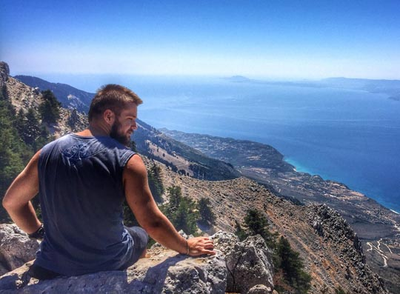
В этом году мы рады представить совершенно новый совместный тематический проект – «Круиз по родине Одиссея» с изучением греческого языка. На яхте Вы сможете изучать греческий язык с одним из наших ведущих преподавателей греческого языка, солистом группы «То мераки»–Дмитрием Гришиным. ТОЛЬКО с 02-09 сентября 2017г. и ТОЛЬКО на яхте путешествуем по прекрасным островам Ионического моря, воспетым Гомером, изучаем Кефалонию, Закинф-Закинтос и Итаку.
Греки во все времена принимали за своего того, кто овладел их языком. Сойдя на любой греческий остров, Вы сразу почувствуете, что слова Исократа – «эллинами зовутся приобщившиеся к нашему образованию» – вовсе не утратили свою силу; они актуальны на века. Вы окунетесь в уникальный мир Эллады, в настоящий греческий дух. Наши занятия растворят Вас в греческой культуре и насытят знаниями не только o языке и культуре, но и об истории и искусстве одной из древнейших цивилизаций Европы.
Кроме того, неповторимые и узнаваемые во всем мире мелодии бузуки в живом исполнении сделают изучение языка еще глубже и многограннее!
Программа круиза:
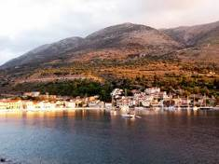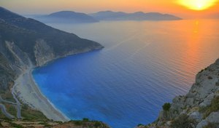
Путь начинается с прекрасного острова Закинтоса. Его еще называют Занте, и "цветком востока"
День 1. Закинтос. Заселение на яхту, приветственный коктейль.
Знакомство участников круиза друг с другом и со столицей острова, г. Закинтос.
Ночь в бухте Св. Николая.
Уроки греческого:
Изучение основ – алфавит, правила чтения, фонетика. Базовые фразы для знакомства.

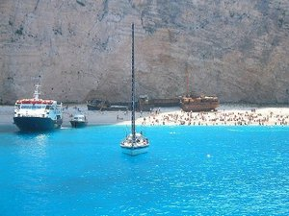
День 2. Бухта Навайо и переход на Кефалонию. Сегодня утром мы искупаемся у Голубых пещер и отправимся в красивейшую бухту Ионического моря. На ночь бросим якорь у берегов Кефалонии.
Уроки греческого:
Приветствие, знакомство – Χαιρετισμοί και γνωριμία. Базовая грамматика.

День 3. А днем перейдем в уютный порт Агия - Ефимии. Отсюда рукой подать до знаменитых пещер Кефалонии: Мелиссани и Драгорати.
Уроки греческого:
Греческая кухня – Ελληνική κουζίνα.

День 4. Пляж Миртос. Асос. Венецианская крепость.
Неподалеку от Асоса находится, пожалуй, самый известный пляж Кефалонии Миртос. Искупаемся в бирюзовых водах Миртоса. Придем в Асос и поднимемся на венецианскую крепость, которую когда-то хотели сделать главным городом острова.
Уроки греческого:
Пребывание в Греции, жилье – Διαμονή στη Ελλάδα.

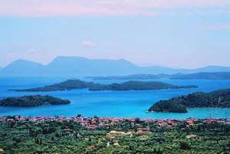
День 5. Нидри (Левкада) и ночь на острове Меганиси. Отправимся из Асоса сразу после завтрака с тем, чтобы посетить остров Левкаду и Меганиси. Здесь, среди небольших островов, с видом на волшебный закат мы проводем незабываемую ночь
Уроки греческого:
Досуг – Διασκέδαση

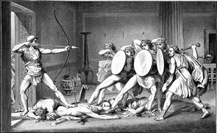
День 6. Переход на Итаку. Поход ко дворцу Одиссея. Кефалонию и Итаку разделяет неширокий пролив. Сегодня мы сможем проникнуть в одну из бесчисленных пещер Кефалонии. Возможно, как раз в ней Каллипсо удерживала Одиссея. А во второй половине дня нас ожидает прогулка к камням, которые наверняка видели самого Одиссея. Ведь когда-то из этих камней был сложен его дворец. Здесь плела пряжу Пенелопа, сюда он вернулся после двадцатилетних странствий.
Уроки греческого:
Достопримечательности – Αξιοθέατα

День 7. Возвращение на Закинтос.
Уроки греческого:
Повторение и закрепление пройденного материала. Επανάληψη.
День 8. Завтрак и окончание круиза в 10.00
Стоимость тура —890 евро на человека.
Что включено в стоимость:
• Размещение на яхте (проживание в двухместной каюте с душем и туалетом)
• Постельное белье
• Трехразовое питание на яхте
• Обучение
• Услуги команды (капитана, повара, матроса)
• Топливо для двигателя, вода, электричество, газ
• Портовые сборы, разрешение на плавание, налоги
• Уборка яхты после круиза

Что не включено в стоимость:
• Авиаперелеты, оформление визы
• Медицинская страховка (ориентирововчно 2 Евро на человека в день)
• Спиртные напитки на борту яхты
Подробнее: http://www.mediteran.pro/component/content/article/29-kalendar-2017/208-zakynthos-zakynthos
Маршрут: https://www.google.com/maps/d/viewer?mid=1x5m1sANMAZgoBewtf8rO80uG9Po&ll=38.18194026425942%2C20.39680786673489&z=8
По всем вопросам Вы можете обращаться по e-mail: summerhcc@yandex.ru или mediteran.sailing@gmail.com, а также по телефону: +79151021309.

Ждем Вас!/ Σας περιμένουμε!
С уважением,
Теодора Янници,
директор Греческого культурного Центра

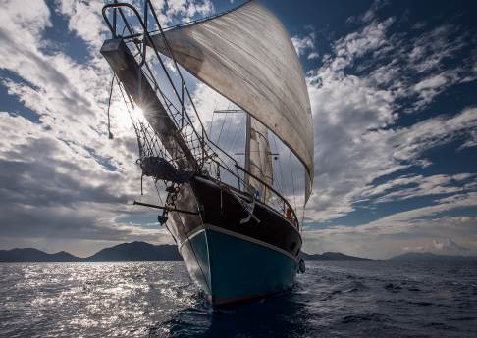

Αγαπητοί φίλοι! Μόσχα, 1 Μαϊου 2017
Τα τελευταία χρόνια επανειλημμένως σας έχουμε παρουσιάσει την εταιρεία «MEDITERAN» και τον πρόεδρό της, ζωγράφο, συγγραφέα, «ένθερμο» Φιλέλληνα Αλέξανδρο Αστριχίνσκι, που συμμετέχει δραστήρια στη ζωή και τις δράσεις του Κέντρου Ελληνικού Πολιτισμού-Κ.Ε.Π.
Τα ταξίδια με τα ιστιοφόρα-γιωτ της εταιρείας “Mediteran” – δεν αποτελούν μόνο απόλαυση φυσικής ομορφιάς της Ελλάδος, δεν είναι μόνο επαφή με την πολιτισμική κληρονομιά της Χώρας μας, αλλά και δημιουργία. Η συναναστροφή και η επικοινωνία με καλλιτέχνες, λογοτέχνες, δημιουργούς, που πάντα επιβαινουν στο σκάφος, δεν θα σας αφήσουν αδιάφορους, παροτρύνοντάς σας για έμπνευση και δημιουργία.
Φέτος είμαστε στην ευχάριστη θέση να σας παρουσιάσουμε ένα εντελώς καινούργιο πρόγραμμα – τη θεματική κρουαζιέρα Στην πατρίδα του Οδυσσέα με εκμάθηση της ελληνικής γλώσσας. Εν πλω θα έχετε την ευκαιρία να μάθετε την ελληνική γλώσσα με έναν από τους καθηγητές μας, αξιόλογο Ελληνιστή και σολίστα του συγκροτήματος «Το μεράκι» - τον Δημήτρη Γκρίσσιν. ΜΟΝΟ στις 2-9 Σεπτεμβρίου 2017 ταξιδεύουμε με γιωτ στα πεντάμορφα νησιά του Ιονίου, εξυμνημένα από τον Όμηρο, ανακαλύπτοντας την Κεφαλονιά, τη Ζάκυνθο και την Ιθάκη.
Οι Έλληνες ανέκαθεν αποδέχονταν ως όμοιούς τους όσους κατακτούσαν την ελληνική γλώσσα, καθίσταντο κοινωνοί της ελληνικής παιδείας. Αποβιβαζόμενοι σε οποιοδήποτε ελληνικό νησί, θα διαποτισθείτε βιωματικά με το ρητό του Ισοκράτη – «Ἕλληνες καλοῦνται οἱ τῆς ἡμετέρας παιδείας μετέχοντες» – που παραμένει πάντα επίκαιρο ανά τους αιώνες. Τα μαθήματά μας θα σας μυήσουν περαιτέρω στον εν γένει ελληνικό πολιτισμό, θα σας εμπλουτίσουν με τη γλωσσική επίγνωση, με το ελληνικό πνεύμα, αλλά και με τη γνωριμία με την ιστορία και την τέχνη ενός από τους αρχαιότερους πολιτισμούς της Ευρώπης.
Εκτός απ’ αυτό, απαράμιλλες και αναγνωρίσιμες σε όλο τον κόσμο μελωδίες του μπουζουκιού σε ζωντανή ερμηνεία θα καταστήσουν την εκμάθηση της γλώσσας ακόμα πιο ευχάριστη, βαθιά και πολύπλευρη.
Το πρόγραμμα της κρουαζιέρας έχει ως εξής:
Ή πορεία αρχίζει από το πανέμορφο νησί της Ζακύνθου που ονομάζεται και Zante και «Το άνθος της Ανατολής».
1^{η} μέρα. Ζάκυνθος. Εγκατάσταση στο γιωτ, κοκτέιλ γνωριμίας.
Γνωριμία των συμμετεχόντων της κρουαζιέρας μεταξύ τους και ξενάγηση στην πρωτεύουσα της Ζακύνθου.
Διανυκτέρευση στον κόλπο του Αγίου Νικολάου.
Μαθήματα ελληνικής γλώσσας:
Εκμάθηση στοιχειωδών παραμέτρων της γλώσσας – αλφάβητο, κανόνες της ανάγνωσης, φωνητική. Βασικές εκφράσεις γνωριμίας.

2^{η} μέρα. Κόλπος Ναυάγιο και μετακίνηση στην Κεφαλονιά.
Το πρωί κάνουμε μπάνιο έξω από τις Γαλάζιες Σπηλιές της Ζακύνθου και ξεκινάμε για το Ναυάγιο – έναν από τους ομορφότερους κόλπους του Ιωνίου. Για διανυκτέρευση θα αγκυροβολήσουμε ανοιχτά της Κεφαλονιάς
Μαθήματα ελληνικής γλώσσας:
Χαιρετισμοί και γνωριμία. Βασικοί κανόνες γραμματικής.

3^{η} μέρα. Το μεσημέρι θα μετακινηθούμε στο φιλόξενο λιμάνι Αγίας Ευθυμίας, σε απόσταση δυο βημάτων μέχρι τις περίφημες σπηλιές της Κεφαλονιάς: Δρογκαράτη και Μελισσάνη.
Μαθήματα ελληνικής γλώσσας:
Ελληνική κουζίνα.

4^{η} μέρα. Παραλία της Μύρτου. Άσσος. Ενετικό κάστρο. Κοντά από την Άσσο βρίσκεται η ολέον φημισμένη παραλία της Κεφαλονιάς – η Μύρτος. Κάνουμε μπάνιο στα γαλάζια νερά της Μύρτου. Φτάνοντας στην Άσσο ανεβαίνουμε στο ενετικό κάστρο, που κάποτε κόντεψε να γίνει πρωτεύουσα του νησιού.
Μαθήματα ελληνικής γλώσσας:
Διαμονή στη Ελλάδα.

5^{η} μέρα. Νυδρί Λευκάδας και διανυκτέρευση στο Μεγανήσι. Ξεκινάμε από την Άσσο αμέσως μετά το πρωινό για να επισκεφτούμε τη Λευκάδα και το Μεγανήσι. Εδώ, ανάμεσα σε μικρά νησάκια με θέα το μαγευτικό ηλιοβασίλεμα θα περάσουμε μια αξέχαστη νύχτα.
Μαθήματα ελληνικής γλώσσας:
Διασκέδαση.

6^{η} μέρα. Μετακίνηση στην Ιθάκη. Εκδρομή στο μέγαρο του Οδυσσέα. Επιστρέφοντας στην Κεφαλονιά θα επισκεφτούμε μια από τις πολυάριθμες σπηλιές του νησιού, όπου ο Οδυσσέας φύλαξε τους θησαυρούς του. Και το απόγευμα θα δούμε ερείπια του ανακτόρου του Οδυσσέα, όπου έκλωθε το σάβανο η Πηνελόπη και όπου επέστρεψε ο ίδιος μετά από τις εικοσαετείς περιπέτειές του.
Μαθήματα ελληνικής γλώσσας:
Αξιοθέατα.

7^{η} μέρα. Επιστροφή στη Ζάκυνθο.
Μαθήματα ελληνικής γλώσσας:
Επανάληψη.
8^{η} μέρα. Πρωινό και λήξη της κρουαζιέρας στις 10:00.
Το κόστος συμμετοχής στο ταξίδι —890 ευρώ ανά άτομο.
Το πακέτο περιλαμβάνει:
• Εγκατάσταση στο γιωτ (διαμονή σε δίκλινη καμπίνα με ντους και τουαλέτα)
• Κλινοσκεπάσματα
• Διατροφή τρεις φορές την ημέρα
• Μαθήματα
• Εξυπηρέτηση εκ μέρους του πληρώματος (καπετάνιου, μάγειρα, ναύτη).
• Καύσιμο, νερό, ρεύμα, φυσικό αέριο.
• Λιμενικά έξοδα, άδεια πλεύσης, φόροι.
• Καθαρισμός του γιωτ μετά την κρουαζιέρα.

Το πακέτο δεν περιλαμβάνει:
• Αεροπορική μετακίνηση, χορήγηση θεώρησης εισόδου.
• Ιατρική ασφάλιση (κατά προσέγγιση 2 ευρώ την ημέρα ανά άτομο)
• Οινοπνευματώδη εν πλω.
Λεπτομέρειες: http://www.mediteran.pro/component/content/article/29-kalendar-2017/208-zakynthos-zakynthos
Διαδρομή: https://www.google.com/maps/d/viewer?mid=1x5m1sANMAZgoBewtf8rO80uG9Po&ll=38.18194026425942%2C20.39680786673489&z=8
Για όλα τα θέματα επικοινωνήστε μαζί μας στο e-mail: summerhcc@yandex.ru ή mediteran.sailing@gmail.com, και στο κινητό: +79151021309.

Σας περιμένουμε!
Με εκτίμηση,

Δώρα Γιαννίτση
διευθύντρια Κέντρου Ελληνικού Πολιτισμού

